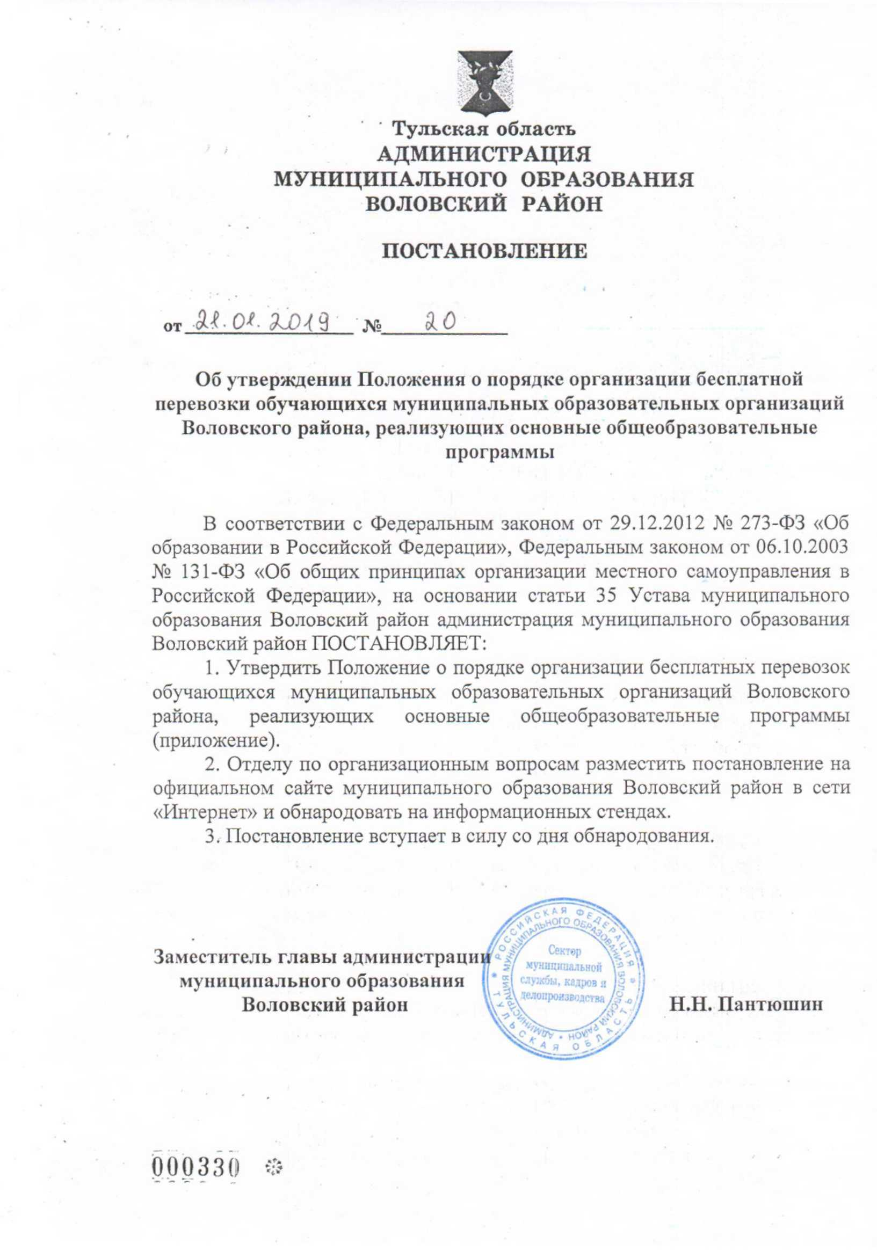

Приложение

к постановлению администрации

муниципального образования

Воловский район

от 21.01.2019 № 20

Положение о порядке организации бесплатных перевозок обучающихся муниципальных образовательных организаций Воловского района, реализующих основные общеобразовательные программы

**1. Общие положения**

1.1. Настоящее Положение разработано в соответствии со статьей 40 Федерального закона от 29 декабря 2012 года № 273-ФЗ «Об образовании в Российской Федерации» в целях осуществления бесплатной перевозки обучающихся муниципальных образовательных организаций, реализующих основные общеобразовательные программы, в случаях, когда по месту их проживания в образовательных организациях не реализуется основная общеобразовательная программа соответствующего уровня.

1.2. Настоящее Положение определяет порядок организации бесплатной перевозки обучающихся муниципальных образовательных организаций, реализующих основные общеобразовательные программы, между поселениями.

1.3. Настоящее Положение определяет основные требования к организации специальных (школьных) перевозок обучающихся муниципальных общеобразовательных организаций на территории Воловского района, а также основные требования по повышению безопасности дорожного движения и обеспечению прав и законных интересов обучающихся и их родителей (законных представителей) при осуществлении бесплатных перевозок между поселениями обучающихся муниципальных образовательных организаций, реализующих основные общеобразовательные программы.

**2. Организация перевозки и требования к их безопасности**

2.1. К перевозкам школьников относятся доставка обучающихся в образовательные организации, развоз обучающихся по окончании занятий (организованных мероприятий), перевозки школьников при организации туристических, экскурсионных, развлекательных, спортивных и иных культурно-массовых мероприятий.

2.2. Бесплатные перевозки обучающихся осуществляются к месту учебы в общеобразовательные организации и обратно по школьным маршрутам.

2.3. Компетенция и ответственность образовательных организаций, управления образования в части материально-технического обеспечения организации школьных перевозок определяются Федеральным законом «Об образовании в Российской Федерации», иными нормативными правовыми актами, а также уставами и локальными актами образовательных организаций.

**3. Обязанности руководителя организации, осуществляющей перевозки обучающихся, по обеспечению безопасности дорожного движения**

3.1. Лица, организующие и (или) осуществляющие школьные перевозки, несут в установленном законодательством Российской Федерации порядке ответственность за жизнь и здоровье обучающихся, перевозимых автобусом, а также за нарушение их прав и свобод.

3.2. Руководитель образовательной организации при организации перевозок школьников обязан:

- в соответствии с установленным порядком открывать автобусные маршруты перевозок обучающихся;

- составлять и утверждать на каждый маршрут регулярных школьных перевозок его паспорт и схему, а также расписание движения по маршруту;

- согласовывать с родителями (законными представителями) обучающихся условия организации перевозок и сопровождения детей, в том числе от места жительства до места остановки школьного автобуса и от места остановки школьного автобуса до места жительства при перевозке обучающихся по окончании занятий (организованных мероприятий);

- утверждать список обучающихся, пользующихся перевозками с указанием их места жительства и автобусных остановок, на которых они садятся.

Обеспечивать:

- подбор сопровождающих из числа работников образовательной организации (далее - сопровождающие) и их инструктаж по вопросам безопасности движения и правилам оказания первой медицинской помощи;

- соответствие квалификации водителей автобусов, осуществляющих школьные перевозки, требованиям, закрепленным действующими нормативными правовыми актами Российской Федерации;

- проведение предрейсовых и послерейсовых медицинских осмотров водителей автобусов;

- повышение квалификации водителей, осуществляющих перевозки школьников;

- проведение государственного технического осмотра, технического обслуживания и ремонта автобусов в порядке и сроки, которые определены действующими нормативными правовыми актами;

- перевозку обучающихся в светлое время суток с включенными ближним светом фар и проблесковым маячком оранжевого цвета со скоростью движения не более 60 км/ч;

- принятие решение о прекращении автобусного движения в случаях, предусмотренных действующими правовыми актами, и в соответствии со своими полномочиями;

- организовать стоянку автобуса в условиях, обеспечивающих его сохранность, возможность технического обслуживания автобуса, подготовку его к рейсу;

- проведение инструктажа водителей и сопровождающих лиц об особенностях перевозок обучающихся;

- осуществлять перевозку детей водителями, имеющими непрерывный стаж работы в качестве водителя категории «D» не менее одного года из последних трех календарных лет.

**4. При перевозке обучающихся назначается сопровождающий, в обязанности которого входит:**

- обеспечить посадку в школьный автобус лиц, включенных в список обучающихся, подлежащих перевозке;

- производить учет учащихся при посадке и высадке из автобуса;

- не допускать нахождения в салоне автобуса посторонних лиц;

- обеспечивать порядок в салоне автобуса и соблюдение правил поведения при осуществлении перевозок обучающихся;

- по прибытии школьного автобуса на остановку сопровождающий передает обучающихся их родителям (законным представителям), разрешает обучающимся самостоятельно следовать от остановки школьного автобуса до места жительства.

**5. Правила поведения при осуществлении школьных перевозок**

- в процессе осуществления перевозок обучающихся сопровождающие должны находиться у дверей автобуса;

- при движении перевозимые учащиеся не должны покидать своих посадочных мест без разрешения сопровождающего;

- лицам, находящимся в автобусе, запрещается наносить вред имуществу, курить, использовать ненормативную лексику;

- окна в салоне автобуса при движении должны быть закрыты;

- водителю запрещается выходить из кабины автобуса при посадке и высадке обучающихся, осуществлять движение задним ходом;

- запрещается останавливать автобус вне мест, предусмотренных паспортом маршрута, кроме случаев вынужденной или экстренной остановки.

**6. Подвоз обучающихся по проездным билетам**

6.1. Подвоз обучающихся, проживающих на территории сельских поселений, где отсутствуют общеобразовательные организации, в образовательные организации района и осуществляется Перевозчиком - Филиал «Богородицкий» ООО «Тульская ТК».

6.2. Договор о перевозке школьников заключается между организацией, осуществляющей подвоз (Перевозчиком), и образовательной организацией (Заказчиком).

**7. Обязанности Перевозчика**

7.1. Перевозчик обязан обеспечивать перевозку обучающихся с 1 сентября по 30 июня, исключая воскресенье, каникулярные и праздничные дни.

7.2. Проездной билет выдается обучающимся, фактически проживающим и имеющим регистрацию места жительства на территории сельских поселений Воловского района.

7.3. Проездной билет выдается обучающимся на период с 1 сентября по 30 июня.

7.4. Для получения проездного билета обучающийся представляет справку с места жительства о регистрации и проживании, справку об обучении в образовательном учреждении.

7.5. Выдачу проездных билетов производит Перевозчик.

**8. Ответственность лиц, организующих перевозки обучающихся**

Комитет образования администрации муниципального образования Воловский район несет ответственность за своевременное обеспечение муниципальных образовательных организаций, осуществляющих перевозку обучающихся самостоятельно, финансовыми средствами на приобретение горюче-смазочных материалов, проведение работ по техническому обслуживанию и ремонту школьных автобусов.

Руководитель образовательной организации, осуществляющий перевозку обучающихся самостоятельно, несет ответственность за неукоснительное выполнение обязанностей по обеспечению безопасности дорожного движения, за жизнь и здоровье обучающихся образовательной организации, определенных настоящим Положением.

Перевозчик, осуществляющий перевозку обучающихся, несет ответственность за своевременное и качественное выполнение договорных обязательств, определенных Договором с образовательными организациями об осуществлении перевозок обучающихся, неукоснительное выполнение обязанностей по обеспечению безопасности перевозок обучающихся в соответствии с настоящим Положением.

**9. Оплата услуг по перевозке обучающихся**

9.1. Оплата услуг по перевозке обучающихся осуществляется за счет средств учредителя.